Análisis de Caso - Recuperativa
Programaciónn PL/SQL 30%

Nombre de los Integrantes
Fecha de Entrega | 21-12-2022
Carrera | Ingeniería Civil en Informática
Académico | Carlos Castro Bustamante
Curso | Base de Datos

PUNTAJE MÁXIMO | 50 | PUNTAJE DE CORTE | 29 | PUNTAJE OBTENIDO |  | CALIFICACIÓN

INSTRUCCIONES
- Debe crear su archivo SQL en SUBLIMETEXT o algún editor de códigos fuente que soporte el estándar SQL.
- A través del espacio de trabajo destinado por el módulo en marcha, a través de APEX, donde debe ingresar al espacio de trabajo UCM_BDICI, con su correo electrónico como usuario y su contraseña definida. Si no la ha cambiado la contraseña por defecto es basededatos, según lo indicado en el UCM virtual del ramo Base de Datos.

- Para poder desarrollar lo que se solicita en esta pauta, debe considerar lo siguiente:
  - La evaluación es de carácter individual.
  - Los estudiantes deben inlcuir sus códigos, generando un archivo de texto, guardado con extensión .sql, considerando su nombre guión bajo apellido, por ejemplo, para mi nombre sería de la siguiente forma:
    - carlos_castro.sql
  - Debe en la parte superior a través de comentarios incluir, su nombre, el nombre del ramo, sección, la fecha y el nombre del académico.
  - Cada requerimiento debe separarse con comentarios utilizando doble guión: --, ej:
    - -- modelo
…
    - --R1: descripción.
  - El tiempo para realizar su evaluación es de 90 minutos, sin recreo.
  - Finalmente, este archivo con todas las respuestas asociadas al caso es lo que debe subir al UCM Virtual en la Unidad 2, en el recurso ES2.

Restricciones
Se aplicará artículo 67º del reglamento del estudiante, el cual indica que, en caso de sorprender copia parcial o exacta, ya sea entre compañeros o reproducidos de algún medio, lo cual implica un 1,0 para todos los involucrados.

DESCRIPCIÓN DEL CASO Y DE LAS PREGUNTAS A SER RESUELTAS
Caso:
La señora Juanita de la peluquería, en búsqueda de ampliar su negocio, llevará a cabo un nuevo emprendimiento y pondrá un minimarket al lado de la peluquería que ya tiene. Para ello, requerirá un sistema y como ya ha trabajado con estudiantes de ingeniería civil en informática, les solicita nuevamente ayuda para crear su modelo de datos antes de seguir con la aplicación. Uno de los estudiantes en práctica, amablemente le entregó un diseño del modelo relacional de lo que será su negocio, modelo que tendrán que trabajar de acuerdo a los requerimientos que se entregarán a continuación del caso siguiente:

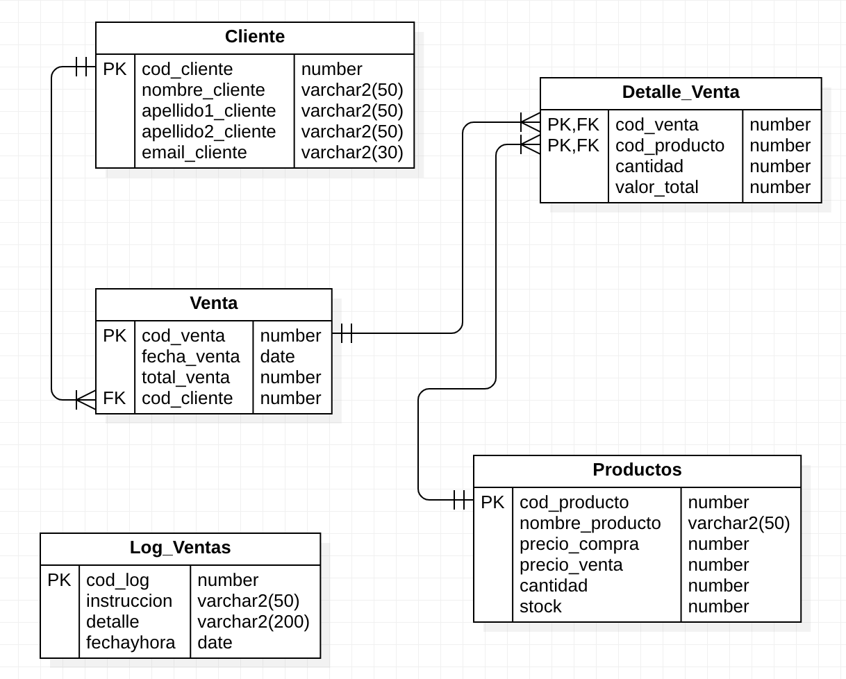
Ilustración 1: Modelo Relacional

Por lo mismo, y para la efectiva construcción de la aplicación se han generado para usted los siguientes requerimientos, que deben ser resueltos para incorporar en la aplicación. Siendo importante que cada requerimiento se destaque antes de ser resuelto con un comentario y su número de requerimiento: Ejemplo -- Requerimiento X, y así para todos los requerimientos a continuación:

- Desarrollar el modelo en formato SQL (incorporando create y drop table con el orden asociado que deben tener según lógica y prefijos de tabla para cada estudiante según sus iniciales para todos los objetos del modelo que se trabajará en los requerimientos del caso).
- Crear Triggers que se encarguen de generar la clave primaria, de carácter autoincremental para las tablas Producto y Log_Venta.
- Crear Triggers que se encarguen de pasar a mayúscula todos los campos alfanuméricos de las tablas Producto y Log_Venta.
- Crear un Trigger de nombre Sapo, que se encargue de registrar como alerta en la tabla log_ventas, cada vez que se realice la actualización de los precios de compra y/o venta de los productos, en la tabla productos, y para ello, se debe llevar a cabo un registro debe llenar todos los campos de la tabla definida por el requerimiento.
- Crear una función, que se encargue de actualizar el stock de un prodcuto de acuerdo a su código y la cantidad que ingresa o sale del minimarket.
- Crear un procedimiento almacenado integral para la tabla Prodcuto(que incorpore las opciones R para insert, U para update y D para delete)
  - Restricciones
    - En el caso de insertar datos, se deben insertar todos.
    - En el caso de la actualización será el precio de compra, precio de venta y stock, de acuerdo a un código.
    - En el caso del borrado, se realizará a través del código
- Crear un procedimiento almacenado de inserción para tabla Log_venta, que considere todos los campos de la tabla.
- Generar una secuencia que se encargue de gestionar la clave primaria para la venta.

2. ¿Cuál es la información que le falta a su caso para poder ser resuelto?
No aplica.

3. Indique las preguntas que los estudiantes desarrollarán para resolver el caso. Recuerde incluir preguntas sobre la reflexión que los estudiantes puedan generar respecto de cómo se desarrolló el proceso, y el aprendizaje que obtienen para su futuro desempeño profesional
No aplica.

Rúbrica

Indicadores | Valores
Indicadores | Destacado (5 puntos) | Competente (4 Puntos) | Básico (3 Puntos) | En desarrollo (1 punto) | Observaciones
Formalidad  1. Genera el documento con extensión .SQL  2. El nombre del documento es nombre_apellido  3. Entrega su trabajo a tiempo  4. Su trabajo está ordenado  5. Tiene comentarios considerando -- | Cumple con los 5 puntos del indicador. | Cumple con los puntos 1, 2, 3 y 4 del indicador. | Cumple con los puntos 1, 3 y 4 del indicador. | Cumple con los puntos 1 y 3 del indicador.
Modelo de Datos  1. Agrega el prefijo de sus apellidos a las tablas.  2. Ordena las tablas correctamente para que el modelo compile.  3. Ordena los drop table para que el modelo compile.  4. Genera comentarios para realizar la separación del código con el resto de los requerimientos | Cumple con 4 puntos del indicador. | Cumple con los puntos 1, 2, 3 del indicador. | Cumple con los puntos 2 y 3 del indicador. | Cumple con el punto 2 del indicador.
Trigger Autoincremental  Crea correctamente el trigger.  Ocupa correctamente el momento del lanzamiento del trigger(before/after)  Utiliza correctamente los operadores :new y :old considerando la instrucción a la que se asocia el trigger.  Puede diferenciar correctamente los datos de la instrucción de los datos de la tabla.  Utiliza correctamente la frunción de grupo asociada al select into. | Cumple con 5 requerimientos | Cumple con 4 requerimientos | Cumple con 3 requerimientos | Cumple con 2 o menos requerimientos
Trigger Mayúsculas  Crea correctamente el trigger.  Ocupa correctamente el momento del lanzamiento del trigger(before/after)  Utiliza correctamente los operadores :new y :old considerando la instrucción a la que se asocia el trigger.  Puede diferenciar correctamente los datos de la instrucción de los datos de la tabla.  Utiliza correctamente la frunción de grupo asociada al select into. | Cumple con 5 requerimientos | Cumple con 4 requerimientos | Cumple con 3 requerimientos | Cumple con 2 o menos requerimientos
Trigger Sapo  Crea correctamente el trigger.  Ocupa correctamente el momento del lanzamiento del trigger(before/after)  Utiliza correctamente los operadores :new y :old considerando la instrucción a la que se asocia el trigger.  Puede diferenciar correctamente los datos de la instrucción de los datos de la tabla.  Lleva a cabo las acciones según el requerimiento. | Cumple con 5 requerimientos | Cumple con 4 requerimientos | Cumple con 3 requerimientos | Cumple con 2 o menos requerimientos
Función  Crea la función correctamente según su estructura.  Utiliza prefijo con sus iniciales en la función.  Realiza la búsqueda y acciones solicitadas por el requerimiento.  Diferencia elementos de la tabla, de la función y parámetros de la función.  Carga correctamente los datos a través de la consulta select. | Cumple con 5 requerimientos | Cumple con 4 requerimientos | Cumple con 3 requerimientos | Cumple con 2 o menos requerimientos
Procedimiento RUD  1. Crea correctamente el procedimiento almacenado de acuerdo a su estructura.  2. Maneja opciones de acuerdo a las distintas actividades solicitadas.  3. Diferencia las variables del procedimiento con los elementos de la tabla con la que trabaja.  4. Controla errores y/o excepciones  5. Lleva a cabo el control de transacción.  6. Incluye control de concurrencia.  7. Escribe el nombre del procedimiento según requerimiento | Cumple con los 7 puntos del indicador. | Cumple con los puntos 1, 2, 3 4 y 7 del indicador. | Cumple con los puntos 1, 2, 3 y 7 del indicador. | Cumple con los puntos 1, 2 y 3 del indicador.
Procedimiento Almacenado de Carga  1. Crea correctamente el procedimiento almacenado de acuerdo a su estructura.  2. Diferencia las variables del procedimiento con los elementos de la tabla con la que trabaja.  3. Controla errores y/o excepciones  4. Lleva a cabo el control de transacción.  5. Incluye control de concurrencia.  6. Escribe el nombre del procedimiento según requerimiento | Cumple con los 6 puntos del indicador. | Cumple con los puntos 1, 2, 3 y 4 del indicador. | Cumple con los puntos 1, 2 y 6 del indicador. | Cumple con los puntos 1 y 2 del indicador.
Secuencia  Crea correctamente según estructura Secuencia clave primaria.  Crea correctamente según estructura Secuencia correo.  Utiliza prefijo con sus iniciales en ambas secuencias.  Documenta según proyección el inicio y fin de la secuencia. | Cumple con 4 requerimientos. | Cumple con 3 requerimientos. | Cumple con 2 requerimientos. | Cumple con 1 requerimiento.
Control de Concurrencia y Manejo de Excepciones  1. Utiliza Correctamente el control de concurrencia.  2. Define por cada Procedimiento Almacenado el control de concurrencia según la opción dada por el requerimiento  3. Utiliza Correctamente el manejo de excepciones para todos los objetos definidos  4. Define por cada objeto, el manejo de excepciones según la problemática que pueda presentar cada operación DML | Cumple con los 4 puntos del indicador. | Cumple con los puntos 1, 2 y 3 del indicador. | Cumple con los puntos 1 y 3 del indicador. | Cumple con el punto 3 del indicador.

Escala de notas

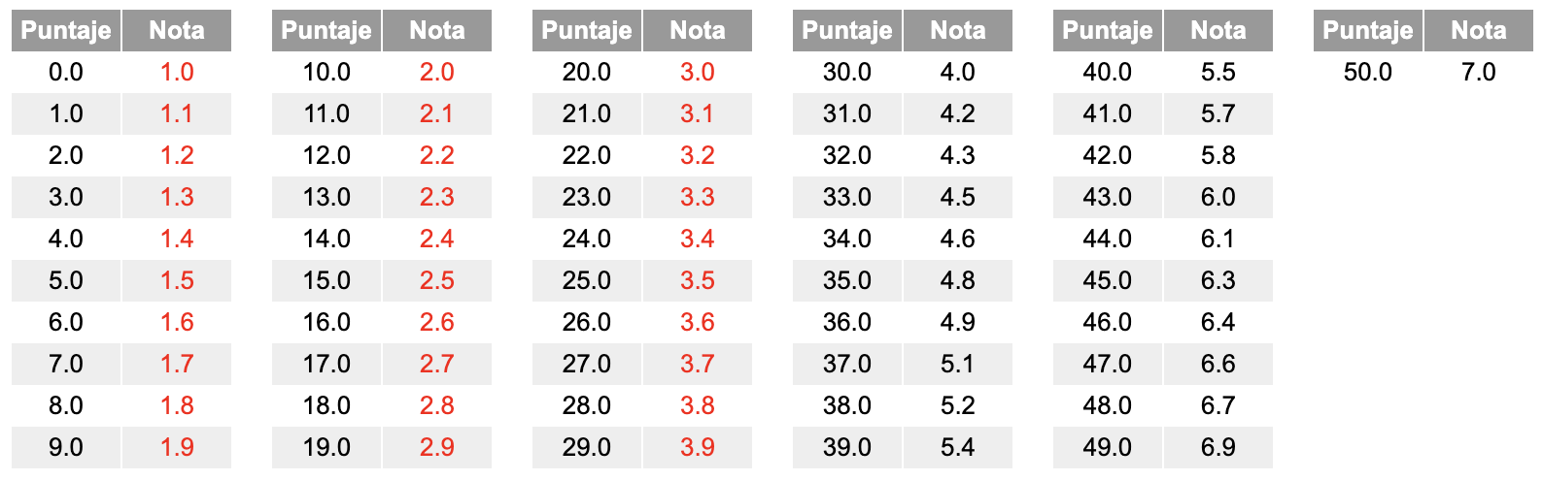

Ilustración 2: Escala de Notas

